| 山口県 |

阿武町お試し住宅のご案内

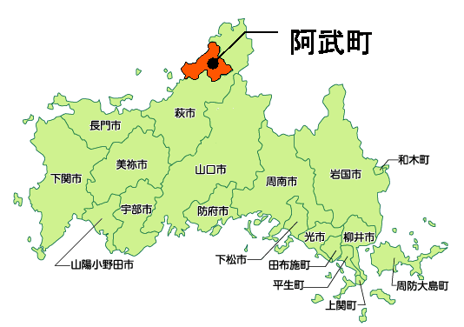

2018.5

阿武町役場　まちづくり推進課

☎ ０８３８８－２－３１１１

FAX ０８３８８－２－２０９０

Ｍａｉｌ：machisui01@town.abu.lg.jp

１．住宅の概要について

お試し住宅とは…

　阿武町に移住を希望している方が、町内での田舎暮らし体験を行うときの生活拠点として使用していただける施設です。原則１年までの使用が可能です。使用には、事前に入居申込みが必要ですので、まずは担当課までご相談ください。

（１）下東郷住宅　（阿武町大字福田上１２１５番地２）

【住宅外観写真】

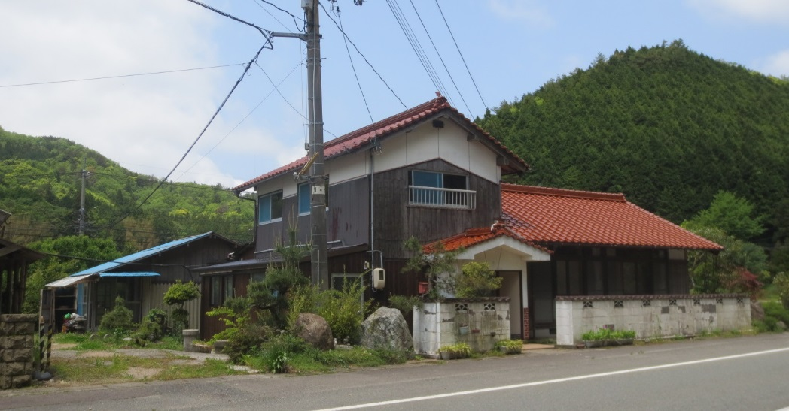

【離れ】　　　　　　　　　　　　　　　　　　　　【付属家】

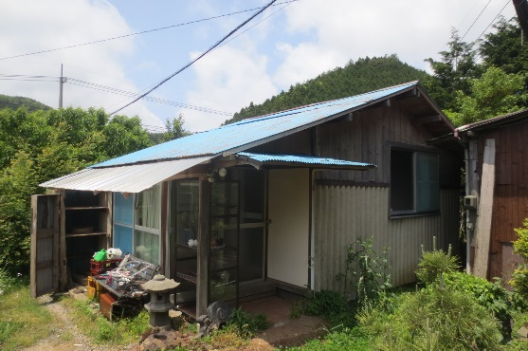　　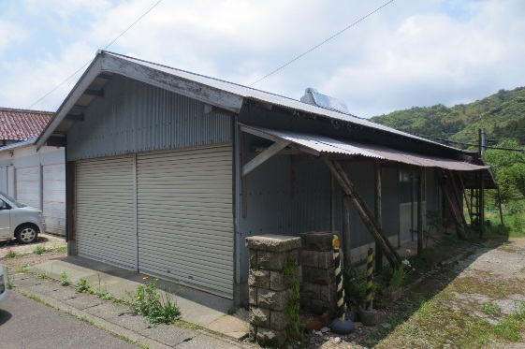

【住宅間取図】



（２）新田住宅　（阿武町大字福田上１４７５番地）

【住宅外観写真】 【住宅内観写真】

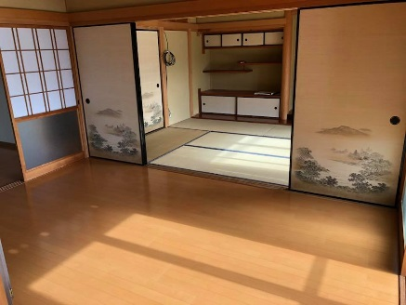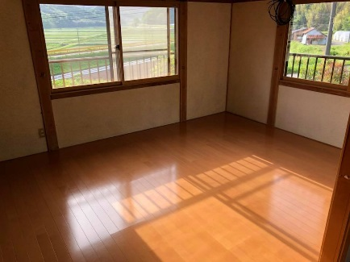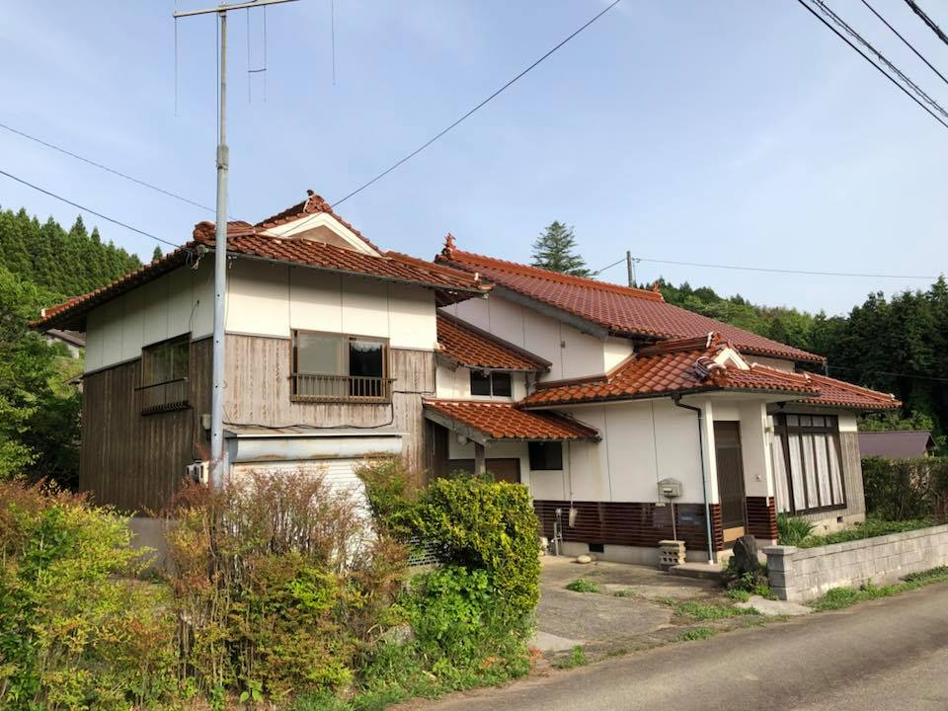

【住宅内観写真】

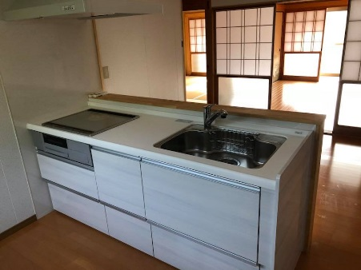 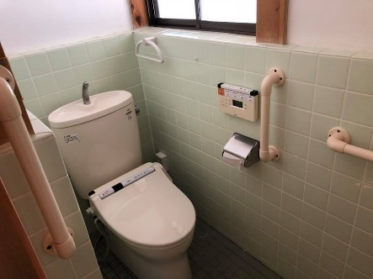 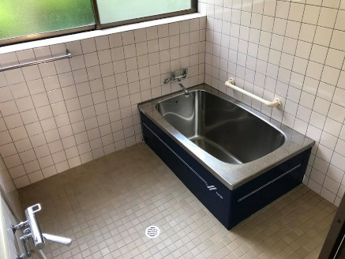

【住宅間取図】



**２．入居の手続きについて**

（１）入居の相談

　 まずは、入居について阿武町役場まちづくり推進課までご相談ください。

（２）入居の申込み

「入居申込書」を事前に提出してください。

（３）入居の申込み後

家賃の納付書をお渡ししますので、入居開始日までにお支払いをお願いします。

入居開始日に鍵を受け取り、入居してください。

**３．家賃等について**

（１）家賃

　日額　５００円/人（光熱水費等込）※中学生以下を除く。

（２）納付方法

入居を決定した際に納付書を送付いたしますので、入居開始日までに、阿武町役場出納室または各支所、町指定金融機関のいずれかの窓口で納付してください。

（３）滞納

家賃を３月以上滞納された場合、町は明け渡しの請求をすることができます。

（４）入居者の異動報告

入居者に変更がある場合は速やかに報告してください。

新たに同居する場合は、同居承認が必要になります。

**５．住宅管理について**

（１）修繕費用の負担

修繕が必要となった場合、原則、町で負担します。

ただし、畳表の取替え、破損ガラスの取替え、襖の貼替え、障子の貼替え、戸 内の給水栓等の軽微な修繕及び、入居者の責に帰すべき事由によって修繕が必要となった場合は、入居者負担とします。

（２）入居者の費用負担義務

ケーブルテレビの視聴料及び電気、電話、上水道、下水道、防災無線については入居者の負担となります。

ただし、家賃を日額にてご利用の場合（６日以下入居）は、上記費用は家賃に含まれます。

（３）迷惑行為の禁止

周辺の環境を乱したり、他に迷惑を及ぼす行為は禁止します。

犬、猫等のペット類を飼うことは禁止します。

（４）庭・垣根及び住宅周辺の手入れ

庭や住宅周辺の草取り、垣根の伐採等については、日頃から入居者で行ってください。

（５）ゴミ収集について

ゴミは指定された収集場所へお出しください。

（６）退居の際の手続き

住宅を退居される時は、５日前までに「住宅明渡届」を提出し、検査を受けなければなりません。

（７）各連絡先

　　　電気や水道等のお手続きは、入居者の方で行ってください。

＜電気＞ 中国電力㈱萩営業所お客様サービス係 ☎ 0120－615－277

＜電話＞ ＮＴＴ西日本お客様窓口 ☎ 116

＜ＴＶ＞　　萩ケーブルネットワーク㈱ ☎ 0838－25－7400

＜上下水道＞　阿武町役場土木建築課　☎ 08388－2－3112

＜防災無線＞　阿武町役場総務課　☎ 08388－2－3110